Министерство жилищно-коммунального хозяйства Ростовской области
КП РО «Информационная база ЖКХ»

Инструкция пользователя электронной системы сбора и учета информации для инвентаризации жилого фонда Ростовской области
(Пользователь - управляющая организация, ТСЖ, ЖСК)

2017 г.
I Редактирование информации об организации (добавление адреса электронной почты).

1.1 Для внесения изменений в информацию об организации необходимо выполнить вход на сайт ibzkh.ru. Далее на открывшейся странице необходимо нажать кнопку для редактирования информации (Рис. 1 Область № 1).
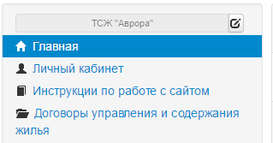
Область № 1
Рис. 1
1.2 Далее в открывшемся окне нажать кнопку «Редактировать организацию» (Рис. 2 Область № 2) и отредактировать нужные поля.
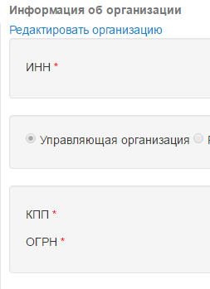
Область № 2
Рис. 2
1.3 Далее необходимо внести адрес электронной почты в требуемое поле (Рис. 3 Область № 3)
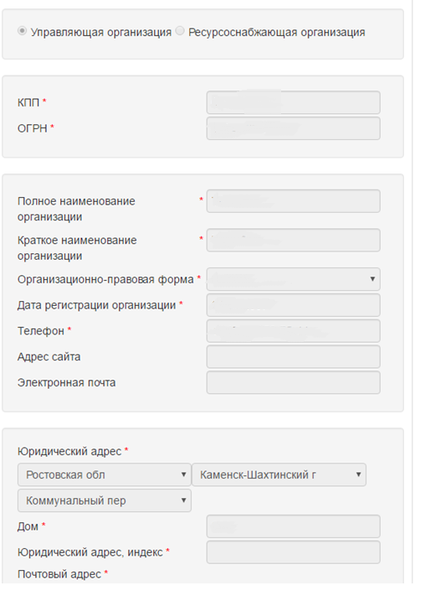
Область № 3
Рис. 3
1.4 Затем спустится вниз страницы и нажать кнопку «Применить изменения» (Рис. 4 Область № 4)
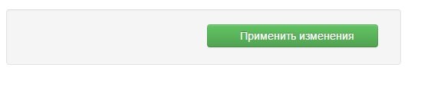

Область № 4

Рис. 4
1.5 При появлении сообщения о необходимости заполнения полей (Рис. 5), требуется внести необходимую информацию и нажать кнопку «Применить изменения»
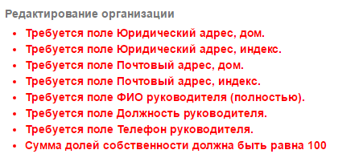
Рис. 5

